**关于无讼学习平台使用教程**

1. 手机下载无讼APP(如图)

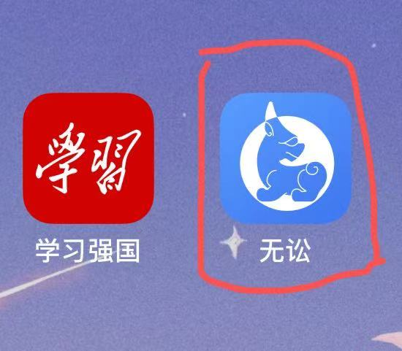

1. 点击APP，输入手机号后选择忘记密码，在找回密码页面输入手机号获取验证码，再设置新密码，密码不需要太复杂以免忘记，点击提交，返回登录界面，用电话号码和设置的密码登录即可。

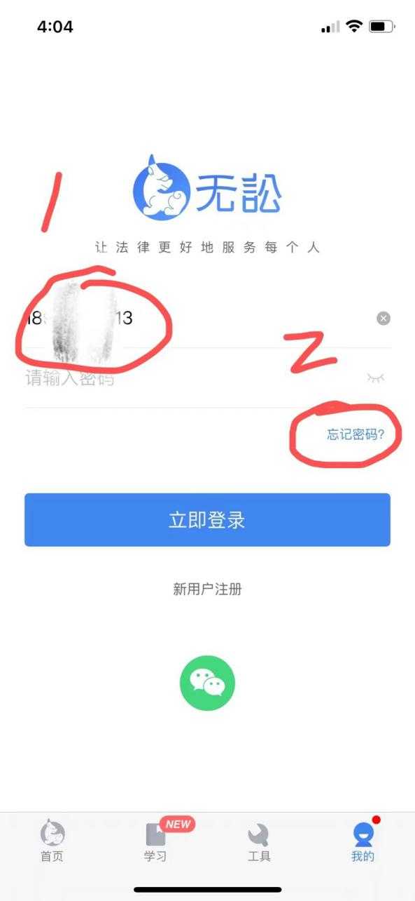

1. 登录后点击下方第二个部分“学习”，点击上方律协专区，选择更多专属课程，选择自己想听的课程后点击右下角支付，选择免单，然后确认支付就可以听课了，所听课程计入执业律师继续教育培训课时，支持无限次回看。



